NFORME DE SUPERVISIÓN PARA MODIFICACIÓN, SUSPENSIÓN O TERMINACIÓN ANTICIPADA DE CONTRATOS DE BIENES O SERVICIOS

INFORME DE SUPERVISIÓN
En mi calidad de supervisor del contrato No. CO1.PCCNTR.2567451 del 04/06/2021 celebrado entre EL SERVICIO NACIONAL DE APRENDIZAJE SENA, representado por FERNANDO JOSE MURIEL ANDRADE, Director Regional del Servicio Nacional de Aprendizaje SENA, Regional Valle del Cauca y CLINICA DE OFTALMOLOGIA DE CALI S.A., cuyo objeto es: “Prestar los servicios integrales de las especialidades y subespecialidades de oftalmología para los beneficiarios afiliados al servicio médico asistencial del Sena regional valle”, me permito presentar informe a fin de solicitar la adición del mismo, de acuerdo con lo siguiente:
DIRECCIÓN, ÁREA, REGIONAL O CENTRO ORDENADORA DE GASTO: | Direccion Regional Valle
SUPERVISOR DEL CONTRATO: | Adriana Nieto Velez
APOYO A LA SUPERVISIÓN: | No Aplica
CONTRATO No: | CO1.PCCNTR.2567451
TIPO DE CONTRATO: | PRESTACIÓN DE SERVICIOS DE SALUD
OBJETO: | “Prestar los servicios integrales de las especialidades y subespecialidades de oftalmología para los beneficiarios afiliados al servicio médico asistencial del Sena regional valle”
VALOR: | $25.000.000
CONTRATISTA: | CLINICA DE OFTALMOLOGIA DE CALI S.A.
NIT: | 890.320.032-8
LUGAR DE EJECUCIÓN: | La ejecución del contrato será en la ciudad de Cali y Palmira
FECHA DE SUSCRIPCIÓN: | 04 de junio de 2021
FECHA DE INICIO: | 17 de junio de 2021
PLAZO INICIAL DEL CONTRATO: | plazo de ejecución del contrato será de siete (07) meses, contados a partir del cumplimiento de los requisitos de ejecución y/o hasta agotar presupuesto disponible lo primero que ocurra sin exceder el 31 de diciembre de 2021 el plazo se contará a partir del cumplimiento de los requisitos de ejecución (registro presupuestal y aprobación de la garantía única). En todo caso se podrá prorrogar el término del contrato previo acuerdo entre las partes intervinientes.
VALOR INICIAL DEL CONTRATO: | $25.000.000
VALOR ACTUAL DEL CONTRATO: | $25.000.000
PRÓRROGA No 1: | No Aplica
ADICIÓN No. 1:
SUSPENSIÓN No. x: | No Aplica
FORMA DE PAGO: | En pagos mensuales dentro de los treinta (30) días hábiles siguientes a la presentación de la factura con los correspondientes soportes, previo cumplimiento del respectivo trámite administrativo y la certificación de recibo a satisfacción del objeto contratado emitida por el supervisor del contrato, previa verificación del cumplimiento del pago de aportes parafiscales relativo al sistema de seguridad social integral, así como los propios del SENA, ICBF y cajas de compensación familiar cuando corresponda en los términos del art. 23 de la Ley 1150 de 2007.Para proceder con el pago, el contratista deberá entregar mensualmente las facturas esta deberá cumplir con los requisitos del Art 617 del Estatuto Tributario. Por los servicios prestados en el respectivo mes o en el inmediatamente anterior en la Calle 52 No. 2 BIS -15 SENA Complejo Salomia Servicio Médico Asistencial, anexando los originales de las Ordenes de Atención debidamente firmadas. Las facturas en ningún caso podrán presentarse por sumas superiores a las tarifas ofrecidas en su propuesta y aceptadas por el SENA. El responsable de liquidar las cuentas del Servicio Médico, revisará y FORMULARA LAS RESPECTIVAS GLOSAS o aceptará la cuenta. En caso de que la acepte, el supervisor enviará la autorización para la correspondiente ordenación del gasto a través de la Coordinación Administrativa del SENA y el correspondiente trámite de pago. En todo caso, los pagos antes previstos se sujetarán a los montos aprobados en el programa anual mensualizado de caja (PAC), de conformidad con lo dispuesto en los artículos 73 y 74 del Decreto 111 de 1996, y a la verificación de lo dispuesto en el Artículo 50 de la Ley de Reforma Laboral (Ley 789 de 2002).El SENA efectuará las retenciones que en materia tributaria tenga establecida la Ley y respecto de las cuales sea su obligación efectuar la retención. En los demás casos, el contratista deberá cumplir con el pago de los impuestos, tasas o contribuciones que se deriven de la presente contratación. Deberán ser tramitadas por el CONTRATISTA, las devoluciones o exenciones a que crea tener derecho ante la respectiva Administración de Impuestos, sin responsabilidad alguna por parte del SENA o costo para ella. Todos los impuestos, retenciones y gastos que se causen por razón de la legalización y ejecución del contrato, incluidas la constitución de la garantía única de cumplimiento en caso de que se le requiera, son de cargo exclusivo del CONTRATISTA

- ASPECTOS LEGALES

- GARANTÍAS CONTRACTUALES

GARANTÍA DE CUMPLIMIENTO
ASEGURADORA | SEGUROS MUNDIAL
No. PÓLIZA | C- 100036966
CERTIFICADO
FECHA EXPEDICIÓN | 16/06/2021
FECHA APROBACIÓN | 17/06/2021
AMPARO | VIGENCIA |  | VALOR
AMPARO | DESDE | HASTA | VALOR
Cumplimiento | 15/06/2021 | 30/04/2021 | 5.000.000
Devolución del pago anticipado
Salarios y prestaciones sociales | 15/06/2021 | 31/12/2024 | 2.500.000
Calidad del servicio | 15/06/2021 | 30/04/2021 | 5.000.000

GARANTÍA DE RESPONSABILIDAD CIVIL EXTRACONTRACTUAL
ASEGURADORA |  | CHUBB
No. PÓLIZA |  | 48691
CERTIFICADO O No. ANEXO |  | 0
FECHA EXPEDICIÓN |  | 28/01/2021
FECHA APROBACIÓN |  | 17/06/2021
AMPARO | VIGENCIA |  |  | VALOR
AMPARO | DESDE |  | HASTA | VALOR
Responsabilidad civil extracontractual | 01/02/2021 |  | 31/01/2022 | 3.000.000.000

- MULTAS Y SANCIONES

A la fecha de presentación del presente informe, se certifica como supervisor del contrato, que no se han presentado multas, indemnizaciones, reintegros ni sanciones al contratista.

- CERTIFICADO DE PAGOS DE SEGURIDAD SOCIAL

A la fecha de presentación del presente informe, se certifica que CLINICA DE OFTALMOLOGIA DE CALI S.A., con Nit. 890.399.020-1, se encuentra al día en pagos de Seguridad Social, aportes a Fondos de Pensión y Aportes a la ARL, así como a paz y salvo por conceptos de pagos laborales y fiscales, según documentos soporte cargados en la plataforma SECOP II.

- CUMPLIMIENTO DEL OBJETO

A la fecha de presentación del presente informe, se certifica como supervisor del contrato, que se ha dado cabal cumplimiento a las obligaciones contractuales.

- SUPERVISIÓN DE LA EJECUCIÓN CONTRACTUAL

Que el ordenador del gasto realizó designación de supervisión a ADRIANA NIETO VELEZ con fecha de 09 de junio de 2021.

- BALANCE DEL CONTRATO

- PAGOS REALIZADOS

A la fecha de presentación del presente informe, se certifica que el siguiente es el estado de pagos del contrato del asunto:
BALANCE GENERAL |  |  | PAGOS EFECTUADOS A LA FECHA
CONCEPTO | VALOR |  | FECHA DE CORTE | MES DE COBRO | VALOR EJECUTADO | PORCENTAJE DE EJECUCIÓN FINANCIERA
Valor inicial (1) | 25.000.000 |  | 15/07/2021 | 06 | $ 421.100 | 43.24%
Vr. Adiciones (2) |  |  | 09/08/2021 | 07 | $ 4.220.125 | 43.24%
Valor Total (1) + (2) | 25.000.000 |  | 16/09/2021 | 08 | $ 6.170.150 | 43.24%
Vr. Pagado/Desembolsado a la fecha (3) |  |  |  |  |  | 43.24%
Vr. Causado y que no se ha pagado/ desembolsado (4) |  |  |  |  |  | 43.24%
Vr. Total, ejecutado  (3) + (4) | 10.811.375 |  |  |  |  | 43.24%
Vr. SALDO A LA FECHA | 14.188.625 |  |  |  |  | 43.24%
(Vr. Total -Vr. Ejecutado a la fecha) | 14.188.625 |  |  |  |  | 43.24%
(Vr. Total -Vr. Ejecutado a la fecha) | 14.188.625 |  | Vr. Pagado a la fecha (3) |  |  | $10.811.375

- ESTADO DE EJECUCIÓN DEL CONTRATO

A la fecha de presentación del presente informe, se certifica que el siguiente es el estado del contrato del asunto:
ESTADO DE EJECUCIÓN | PORCENTAJE
Física
Financiera | 43.24%

ADICIÓN AL CONTRATO No. CO1.PCCNTR.1779313 DE 2020
Que teniendo en cuenta que el contrato CO1.PCCNTR.2567451 del 04 de junio de 2021, se encuentra vigente y que el Servicio medico asistencial brinda un servicio vital en el cual se prioriza la vida y salud de los beneficiarios de los funcionarios/pensionados adscritos al Servicio medico asistencial, este se debe prestar de modo ininterrumpido garantizando la integralidad de los mismos, se solicita autorizar la adición para asi garantizar la atencion de los beneficiarios actuales del SMA hasta el 31 de diciembre de 2021.

Que al hacer el análisis de la ejecución del contrato se evidencia que el % de ejecución en cuanto a los pagos del contrato este se refleja en 43.24% de la ejecución financiera, del valor total del contrato se han pagado cuentas por valor de diez millones ochocientos once mil trescientos setenta y cinco pesos, sin embargo el contratista el 30 de septiembre envia ejecución del contrato del 72%, facturas que seran radicadas los primeros días el mes de octubre de 2021.
CONTRATO SENA
FECHA DEL CONTRATO | FECHA DE INFORME | VALOR DE CONTRATO | TOTAL FACTURADO
17/06/2021 | 14/07/2021 | $ 25.000.000 | $ 1.534.570
 | 22/07/2021 |  | $ 3.224.025
 | 28/07/2021 |  | $ 628.075
 | 05/08/2021 |  | $ 1.957.300
 | 14/08/2021 |  | $ 2.980.938
 | 13/09/2021 |  | $ 6.366.663
 | 18/09/2021 |  | $ 1.326.264
 |  | Total facturado | $ 18.017.835
 |  | Saldo | $ 6.982.165

Con un valor de ejecución de $18.017.835, por lo tanto se considera adicionar el contrato en presupuesto de diez millones de pesos ($10.000.000); con el fin de garantizar los servicios de oftalmologia para los beneficiarios que lo requieran.
Basada en lo anterior en mi calidad de supervisora del contrato No. 2567451 de 2021 considero que el contrato debe adicionarse en diez millones de pesos ($10.000.000) m/cte para atender las necesidades que se presenten.

Conforme a lo anteriormente expuesto, se solicita:
Adicionar recursos al valor inicial del contrato por valor de diez millones de pesos m/cte ($10.000.000).

El anterior informe de ejecución se rinde a los 30 de septiembre de 2021.
Agradezco su atención, y oportunidad en la presente solicitud.

Cordialmente,



ADRIANA NIETO VELEZ
Coordinadora Servicio Medico Asistencial
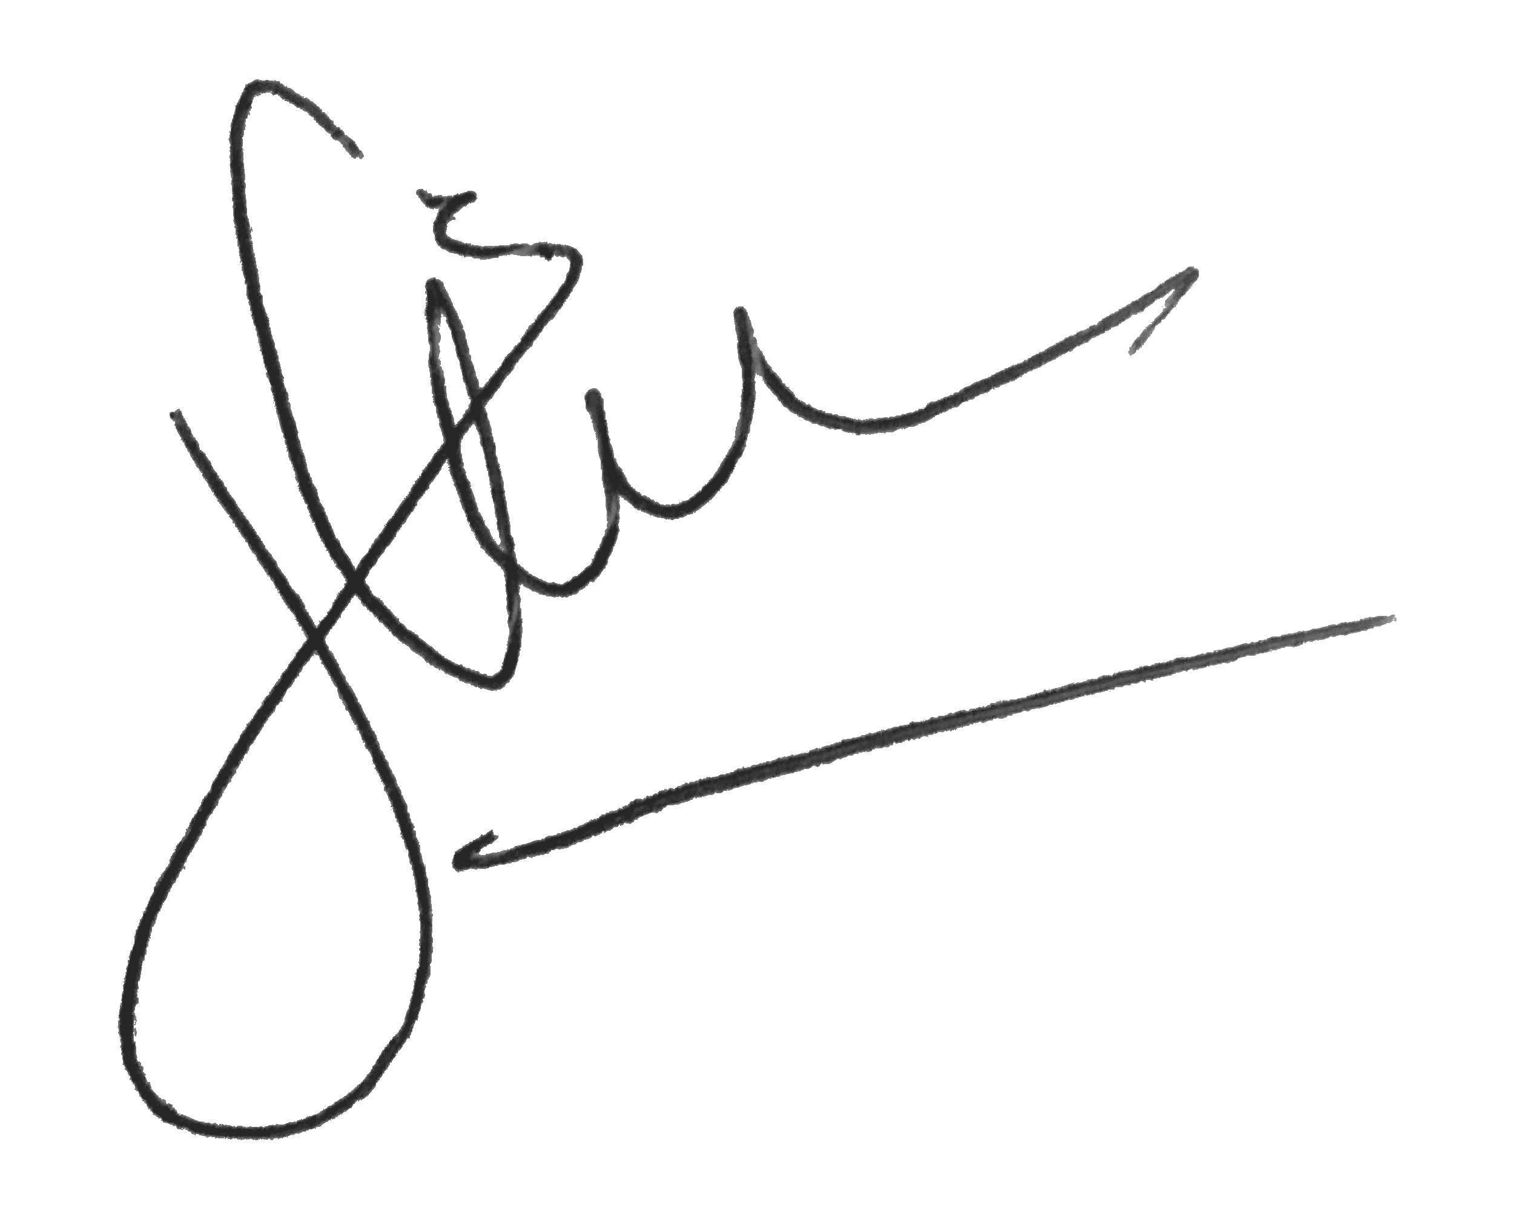
Proyectó: Adriana Nieto Velez
Revisó: Juan Ricardo Luna Toro – Profesional 01 – Gestión Contractual

